vpn.iimcb.gov.pl

Wymagania sieci po stronie klienta – otwarty port 443 (HTTPS)

# PC – Windows (IIMCB_VPN.exe):

## Instalacja:

* Instalacja wymaga uprawnień administracyjnych na komputerze
* Podczas instalacji może pojawić się ostrzeżenie o instalowaniu sterownika sprzętu (TAP Adapter). Należy zezwolić instalatorowi na instalację.
* Na zakończenie instalacji pojawia się pytanie czy od razu uruchomić aplikację

## Użytkowanie:

* Aplikację uruchamiamy klikając na skrót na pulpicie: IIMCB VPN

cid:image001.png@01CE9A82.DEE8AE60

* Przy pierwszym uruchomieniu pojawia się komunikat „No database found” – należy kliknąć [OK]
* Po uruchomieniu ikona aplikacji pojawia się w pasku powiadomień (koło zegarka)

Ikona tarczy XP: cid:image002.png@01CE9A84.1F8E40A0   Windows 8: cid:image003.png@01CE9A84.1F8E40A0

Ikona ma kolor:

ciemno zielony - nie połączony,

jasno zielony - połączony,

czerwony - błąd połączenia

* Należy kliknąć ikonę tarczy w pasku powiadomień – następnie [Connect] przy połączeniu IIMCB VPN

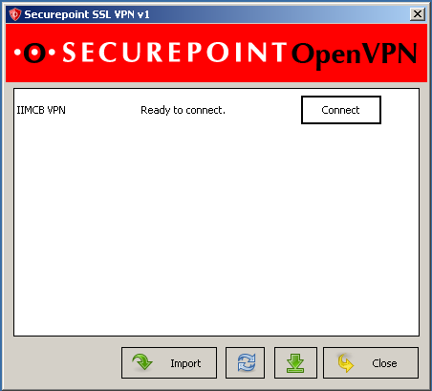

* Należy wprowadzić nazwę użytkownika i hasło do poczty.

# Android (IIMCB VPN.ovpn)

## Instalacja

* Należy z Google Play zainstalować aplikację „OpenVPN for Android”:

<https://play.google.com/store/apps/details?id=de.blinkt.openvpn>

* Potem należy wgrać na urządzenie i otworzyć w aplikacji plik: IIMCB VPN.ovpn

## Użytkowanie:

* *--- do uzupełnienia ---*

# MAC OS

## Instalacja

* *--- do uzupełnienia ---*  
  [Viscosity](http://www.sparklabs.com/viscosity/) - Recommended client for Mac OSX   
  [Tunnelblick](http://code.google.com/p/tunnelblick/) - Free client for OSX

## Użytkowanie:

* *--- do uzupełnienia ---*